 | SPECTACLES FAMILLE  Saison 2023-2024 | 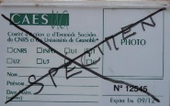  Carte non obligatoire

Sous le poids des plumes
à l’Ilyade (Seyssinet-Pariset)
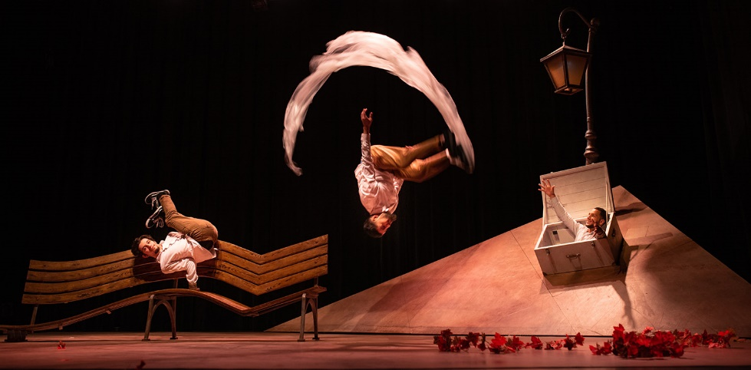
Mercredi 11 octobre 2023 à 19h30
Dès 6 ans – durée : 1h
danse

Sous le poids des plumes, dernière création de la compagnie Pyramid, interroge la place et l’impact des souvenirs dans notre vie, et offre au public quelque chose de réel, d’authentique, comme une immersion au cœur de l’intimité même des artistes. Les souvenirs font ce que nous sommes, reflètent notre vie, notre identité. Les souvenirs sont également ce qui nous rattache au temps qui passe. Ils s’abîment, se morcellent, tels des plumes qui nous échappent. Alors, sommes-nous vraiment certains de nous souvenir ?
Quatre danseurs hip hop nous embarquent avec poésie dans un monde onirique où viennent s’entrechoquer les souvenirs, images familières de la vie quotidienne, douces, drôles, impertinentes… Mêlant danse, jeu burlesque, théâtre corporel et manipulation d’objets, ce spectacle est conçu comme une véritable fable visuelle aux allures de rêve éveillé !

Tarif enfants (moins de 18 ans) : 6 € Tarif jeunes (18-25 ans) : 9 € Tarif adultes : 12,60 €
Inscriptions avant le 14 septembre 2023
CAESUG SPECTACLE FAMILLES Sous le poids des plumes (L’Ilyade)

Nom et Prénom de l’ouvrant-droit CAESUG : ….………………………………………………………………………………………………………
Employeur : □ CNRS □ UGA □ G-INP □ Autre : ……………………………………………………………………………
Tél perso : …….…………………………………………… E-mail : …………..…………….……………….…………………………………………………
Nom et prénom des enfants | Date de naissance des enfants | Tarif : 6€ ou 9€
Nom et prénom des parents |  | Tarif : 12,60 €
Le nombre de places étant limité, l’attribution des places se fera par ordre d’arrivée.
Pièces à joindre à ce formulaire et à renvoyer avant le 14/09/2023 : via FileSender sonia.chabot@caesug.cnrs.fr
- Copie du dernier bulletin de paie de l’ouvrant droit. Et pour les personnels contractuels copie du contrat de travail.
- Copie du livret de famille.
+ un chèque à l’ordre du CAESUG représentant votre participation totale (à renvoyer au CAESUG site du Polygone scientifique)

